Rapport keeptrack
Dart & Flutter | cp-24jon

Table des matières
Aucune entrée de table des matières n'a été trouvée.

introduction
Ce rapport présente tout le travail qui a été réaliser depuis le début du les 3 dernières semaines. Le but de mon application est d’avoir un moyen mieux organiser et plus graphique pour voir nos temps réaliser sur le jeu Assetto Corsa (jeu de simulation automobile). L’application a été développée en Dart/Flutter, avec Riverpod pour la gestion de l’état, et suit les notions vues en Frontend lors du cours CIE-294.

Résultat final
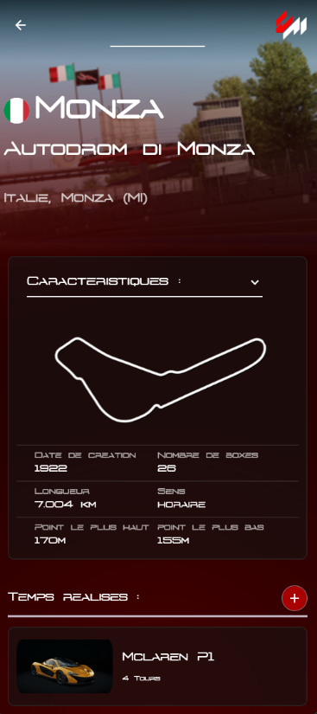
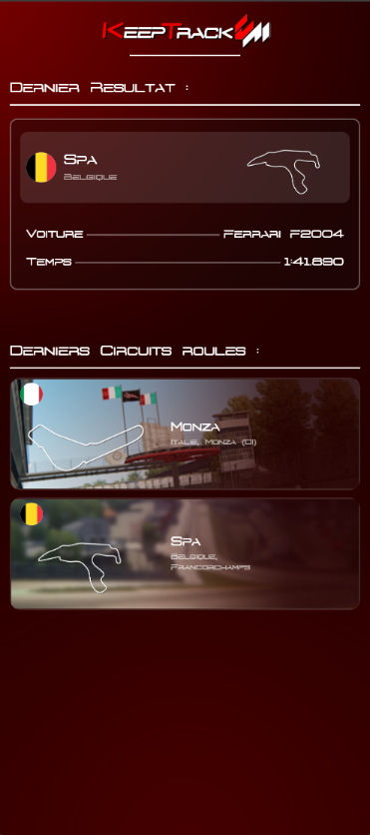

debut du travail

travail de rÉflexion
Le projet a débuté par la création d'un seul JSON contenant un échantillon de circuits et de voitures imbriquées, accompagné d'un serveur NodeJS basique (n’est plus utilisé maintenant) et d’un client.

Une fois la première Weekly review avant la fin du premier Sprint, un point a été soulevé : l'application, telle qu'elle était pensée jusque-là, se limitait à afficher une liste de circuits sans réel intérêt pour l'utilisateur. Cette discussion a marqué un tournant dans la direction du projet, avec la décision de réorienter l'application vers l'utilisateur plutôt que vers le simple affichage de données de circuits. De cette réorientation en a suivi une réflexion approfondie sur la structure des données : passage d'une unique classe global à trois classes distincts (voitures, circuits, users), pour mieux refléter les trois axes sur lesquelles mon appli se base au lieu d’une seul qui ne permettait aucune évolution pour la suite.
Maintenant, pour pouvoir savoir ce que c’est trois classes allées contenir, je me suis basé sur les JSON des circuits et des voitures présents dans les fichiers du jeu que j’ai pu récupérer à l’aide de M.Mehl.

User :
class User {
final String id;
final String name;
final List<Performance> performances;

User({required this.id, required this.name, required this.performances});

User copyWith({String? id, String? name, List<Performance>? performances}) {
return User(
id: id ?? this.id,
name: name ?? this.name,
performances: performances ?? this.performances,
);
}
}

Circuit :
class Circuit {
final String id;
final String name;
final String? description;
final List<String>? tags;
final List<String>? geotags;
final String? country;
final String? city;
final String? lengthKm;
final String? pitboxes;
final String? run;
final int? yearCreation;
final String? highestPoint;
final String? lowestPoint;
final String? preview;
final String? outline;
final String? location;

Circuit({…

Voiture :
class Voiture {
final String id;
final String name;
final String? brand;
final String? description;
final List<String>? tags;
final String? classCar;
final Specs? specs;
final String preview;

Voiture({…

trello
Mon Trello a aussi subi des modifications pour pouvoir prendre en compte toutes les nouvelles tâches et récits représentant le deuxième Sprint qui se portera sur l’ajout d’une voiture à un circuit avec une liste de temps.
Mon Trello s’organise ce cette manière :
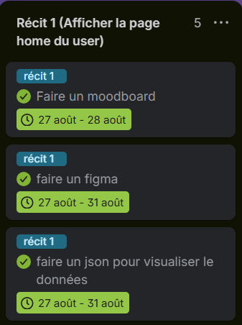
Une tuile représentant un récit avec dedans toutes les tâches qui doivent être réaliser avec les dates limite que je me donne pour les réaliser.

figma & moodboard
Une fois les trois classe términé

Moodboard
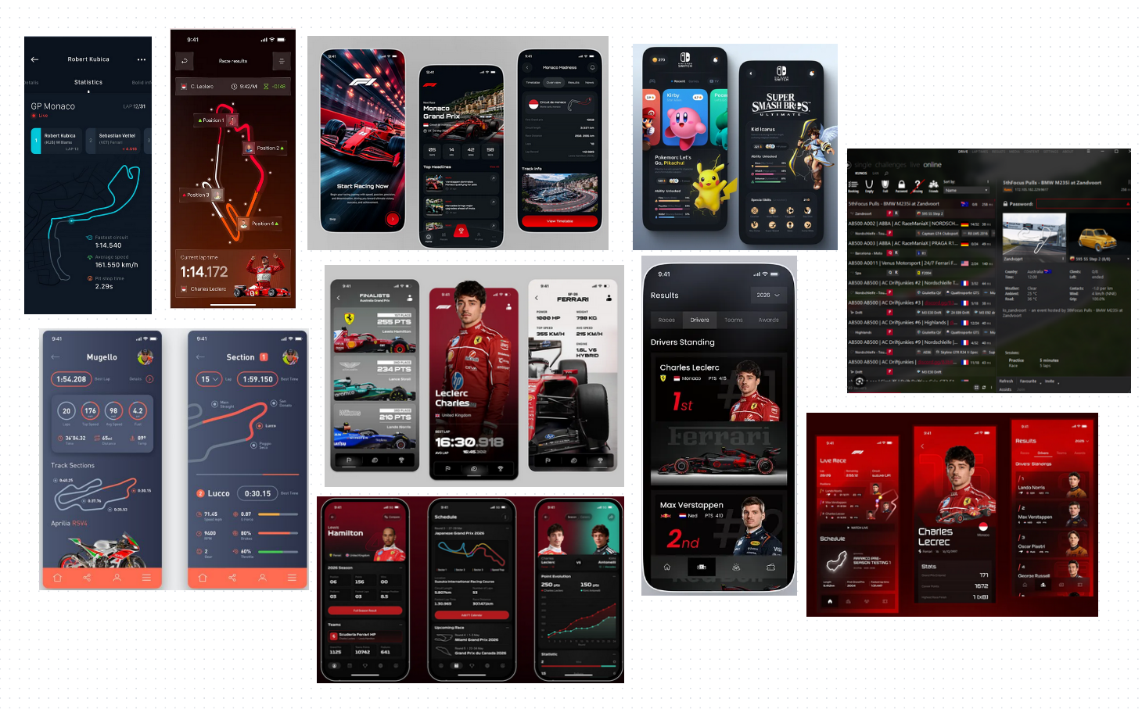

Le but de mon moodboard est de pouvoir trouver des inspirations pour pouvoir afficher toutes les infos qui pourrait plaire à un utilisateur, les circuits et leurs caractéristiques ou encore comment afficher les voitures et leurs temps. Mon moodboard est constitué de plusieurs application mobile qui parle principalement de course automobile car celle-ci sont celles qui représente le mieux ce dont j’ai besoin.

Figma
Pas fini :(

travail rÉalisÉ

